
SKÓGRÆKTARFÉLAG ÍSLANDS

Landssamband skógræktarfélaganna – Þórunnartúni 6 - 105 Reykjavík

Sími: 551 8150 Netfang: skog@skog.is Vefsíða: www.skog.is

Reykjavík 23. október 2024

Til sveitarfélaga á Íslandi
bt. sveitarstjórnar

Með bréfi þessu vill stjórn Skógræktarfélags Íslands fylgja eftir eftirfarandi ályktun sem samþykkt var á aðalfundi félagsins nýverið.
Hún er svohljóðandi:

Aðalfundur Skógræktarfélags Íslands, haldinn í Neskaupstað dagana 30. ágúst – 1. september 2024, hvetur ríki og sveitarfélög til þess að fylgja eftir vörsluskyldu búfjár.

Það er einlæg ósk Skógræktarfélags Íslands að ályktunin verði tekin til góðfúslegrar skoðunar.

F.h. stjórnar Skógræktarfélags Íslands

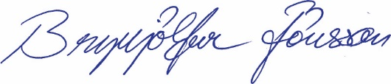
_______________________________
Brynjólfur Jónsson framkvæmdastjóri

Samrit: Matvælaráðuneytið

